衡阳市企业注销办事指南

**一、注销“一窗办理”流程**

（一）注销“一窗办理”流程图

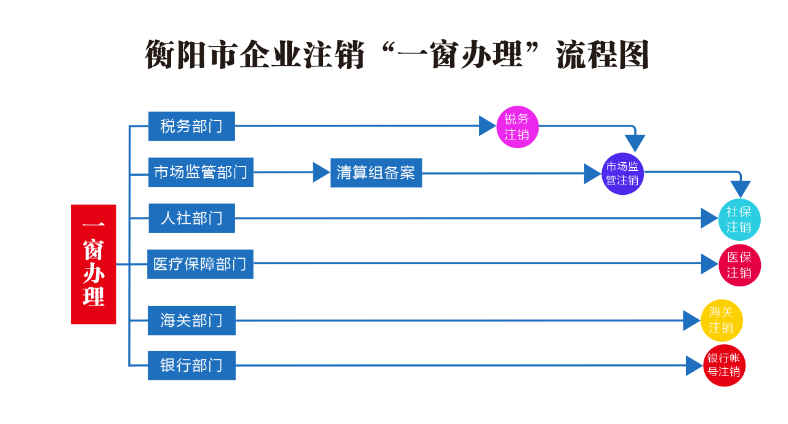

（二）办理地点：市政务中心市场准入综合窗口

**二、各部门具体流程及材料规范**

**（一）办理企业登记注销流程及材料规范（市场监管部门）**（1）一般企业（公司）注销登记流程

第一步：清算组备案；第二步：公司注销。

（2）办理一般企业（公司）注销登记提交材料规范

1.公司清算组备案提交材料：

①《公司登记（备案）申请书》②股东会决议（一人公司提交股东决定,股份有限公司提交股东大会决议）。③公司营业执照副本复印件。

清算组备案并登报，或者在国家企业信用信息公示系统（湖南）（http：//hn.gsxt.gov.cn）上点击“企业信息填报”，用公司联络员信息登录后，公示清算组成员备案信息及债权人公告，公示45日后可申请办理公司注销登记。

2.公司注销提交材料

①《企业注销登记申请书》②公司依照《中华人民共和国公司法》作出解散的决议或者决定，人民法院的破产裁定、解散裁判文书，行政机关责令关闭或者公司被撤销的文件。③股东会、股东大会、一人有限责任公司的股东或者人民法院、公司批准机关备案、确认的清算报告。

◆ 有限责任公司由代表三分之二以上表决权的股东签署确认；一人有限责任公司由股东签署确认；股份有限公司由股东大会会议主持人及出席会议的董事签字确认。

◆ 国有独资公司由国务院、地方人民政府或者其授权的本级人民政府国有资产监督管理机构签署确认，还应当提交国有资产监督管理机构的决定。其中，国务院确定的重要的国有独资公司，提交本级人民政府的批准文件复印件。

◆ 公司破产程序终结后办理注销登记的，不提交此项材料。提交人民法院关于破产程序终结的裁定书。

④已领取纸质版营业执照的缴回营业执照正、副本。

（3）简易注销流程

企业申请简易注销登记，首先登录国家企业信用信息公示系统（湖南），点击“企业信息填报”，用公司联络员信息登录后，进入《简易注销公告》专栏主动向社会公告拟申请简易注销登记及全体投资人承诺等信息，公告期为20日。公告期内，有关利害关系人及相关政府部门可以通过国家企业信息信用公示系统《简易注销公告》专栏“异议留言”功能提出异议并简要陈述理由。公告期满后，在30日内企业应当向企业登记机关提出简易注销登记申请。

（4）简易注销申请材料

①《企业注销登记申请书》；②全体投资人签署的包含全体投资人决定企业解散注销、组织并完成清算工作等内容的《全体投资人承诺书》；③企业营业执照正、副本。

（5）网上办理注销

在国家企业信用信息公示系统（湖南）公示期满后，可登录湖南省企业登记全程电子化业务系统（[http://222.240.225.75:8004/bsdt/），进入“企业登记”](http://gsj.hunan.gov.cn/），进入/)--“企业登记-注销”模块进行注销登记。

**（二）办理税务登记注销流程及材料规范（税务部门）**

（1）税务注销流程

①办理各税种（含基金费，下同）的纳税申报，结清应缴税费款（含欠缴税费款）、滞纳金和罚款； ②企业所得税纳税人在年度中清税注销的，应当按规定办理当期企业所得税年度汇算清缴；需进行企业所得税清算的纳税人，应按规定办理企业所得税清算申报，就其清算所得向主管税务机关申报并依法缴纳企业所得税；需要进行土地增值税清算的纳税人，应当按规定办理土地增值税清算；纳税人跨区域经营的，应当按照规定结清经营地税务机关的应纳税款以及其他涉税事项； ③适用“按预征率计算预缴税款方式”或“按累计销售收入比例分配税款方式”缴纳增值税的跨地区经营总分支机构纳税人，办理分支机构注销时应当先取消该分支机构的增值税缴税方式认定；纳税人具有出口退（免）税备案的，应当先申请撤回出口退（免）税备案；④总分机构纳税人登记有分支机构的，应当先办理分支机构注销税务登记；

⑤应由纳税人自主办理的其他未办事项。⑥个人独资企业、合伙企业向主管税务机关办税服务厅申请办理税务注销前，其个人投资者应当按规定办理当期个人所得税汇算清缴。

说明：注销税务登记主要适用于未领取加载统一社会信用代码证照的纳税人向其批准设立机关办理注销前，依法向主管税务机关申报办理注销税务登记的情形。主管税务机关核实纳税申报、税款缴纳等情况后，核准注销并出具《税务事项通知书》（注销税务登记通知）。

清税申报主要适用于已领取加载统一社会信用代码证照的纳税人向其批准设立机关办理注销前，依法向主管税务机关申报清税的情形。主管税务机关分类办理清税申报后，办结清税并出具《清税证明》。

（2）申请办理税务注销提交材料规范

①《注销税务登记申请审批表》或《清税申请表》;②经办人身份证件、《税务登记证》正（副）本、《临时税务登记证》正（副）本和《发票领用簿》;③法律、行政法规规定的应当提交的其他文件：市场监督管理部门吊销营业执照决定原件（复印件）;上级主管部门批复文件或董事会决议原件（复印件）;项目完工证明、验收证明等相关文件原件（复印件）;未验旧的发票、未使用完的发票及税控专用设备;破产企业应当提交人民法院终结破产程序裁定书。

（3）对已进行实名认证的纳税人，免予提供以下证件、资料：

①经办人身份证件、《税务登记证》正（副）本、《临时税务登记证》正（副）本和《发票领用簿》；②市场监督管理部门吊销营业执照决定原件（复印件）；③上级主管部门批复文件或董事会决议原件（复印件）；④项目完工证明、验收证明等相关文件原件（复印件）。

（4）已在市场监督管理机关领取加载统一社会信用代码证照且符合下列情形之一的，纳税人可直接向市场监督管理机关提出简易注销申请，无需到税务机关进行清税申报，免予到税务机关办理清税证明。

①未在税务机关办理过涉税事宜的纳税人。②在税务机关办理过涉税事宜，但未领用发票、无欠税费（滞纳金）及罚款的纳税人。

**（三）办理社保登记注销材料规范（人社部门）**

（1）申请单位注销报告和申请注销时的上一个月的缴费凭证

（2）营业执照复印件

（3）《企业、机关事业单位养老保险信息变更注销审批表》（盖单位公章）。

（4）法律、行政法规规定的应当提交的其他文件：①针对事业单位的企业账户需提供参保单位的上级主管部门决定撤销该参保单位的法律文书；②针对中小型企业需提供参保单位自行决定撤销或者终止本单位的法律文书并需要提供市场监管局的企业基本信息；③针对大型企业需要提供法院或者其他单位决定参保单位进入破产清算程序的法律文书。

说明：以上三种情形的法律文书均须载明该参保单位履行社会保险参保缴费义务的截止时间精确到月。）

**（四）办理医保登记注销材料（医疗保障部门）**

（1）《衡阳市基本医疗保险单位参保信息登记表》（加盖单位公章）。

（2）申请注销时的上一个月的缴费凭证(即要缴清全部医保欠费）。

（3）法律、行政法规规定的应当提交的其他文件：①针对事业单位的企业账户需提供参保单位的上级主管部门决定撤销该参保单位的法律文书；②针对中小型企业需提供参保单位自行决定撤销或者终止本单位的法律文书并需要提供市场监管局的企业基本信息；③针对大型企业需要提供法院或者其他单位决定参保单位进入破产清算程序的法律文书。

**（五）办理海关注销（海关）**

**海关已全部无纸化无需要提供任何材料**

企业通过“中国国际贸易单一窗口”递交注销申请（必须插IC卡），注明注销原由点击“申报”，状态为“海关入库成功”即表示发送成功，如状态为“成功发住海关”请联系0731-95198后台将数据退回企业，企业重新发送。海关内部征询意见（7个工作日）后，在企业办结海关相关手续后予以办结，企业无须到现场递交纸质材料，待海关审批后通过海关总署官方网站，企业办事栏目“我要查”查询企业状态。

企业如注册后未办理IC卡，或者IC卡遗失的，可以到现场递交注销申请书面报告（需加盖企业公章），由海关按照流程予以主动注销。

1. **办理银行销户（银行）**

企业凭营业执照、法定代表人身份证、印章到开户银行办理销户。营业执照、印章已注销的，凭注销登记通知书和法定代表人身份证到开户银行办理销户。